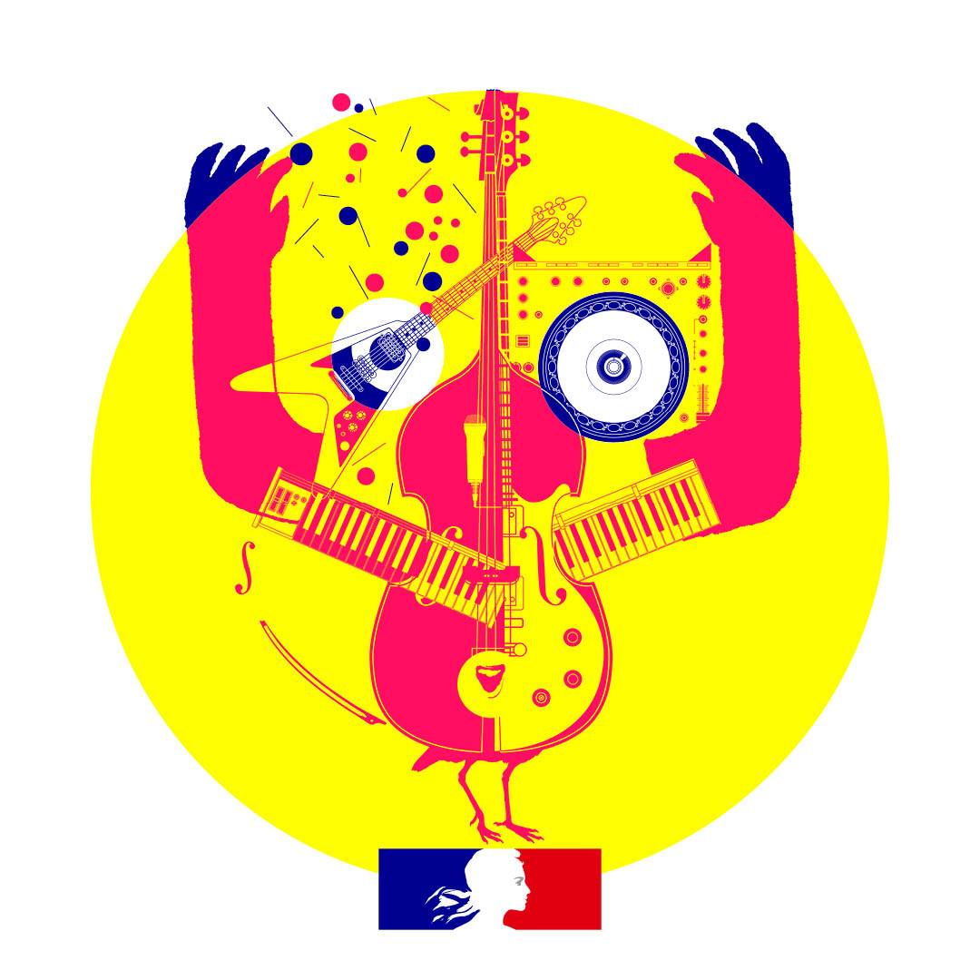
PROGRAMME FETE DE LA MUSIQUE - 16 juin 2023

17h30 – 18h15 : Chorale mixte Maison de l’Enfance/EHPAD La Chalandière
Chorale enfants et ainés - Au kiosque

18h15 – 19h : Arc-en-Ciel Danse
Danse - Place du marché

19h – 19h30 : Wavy Chords
Reprises variété - Amphithéâtre

19h30 – 20h : Anne-Sophie BLANCHARD
Reprises variété française – Amphithéâtre

20h – 20h30 : Rock On Essence
Pop rock – Podium

20h45 – 21h45 : Beryce
Folk - Podium

22h – 23h : Paréo Dolly
Groove - Podium

23h15 – 0h45 : DJ Ted
Musiques des années 80 - Podium
